MEMORIA DISEÑO DE
INTERFACES WEB

Travel Express

Indice

1. Introducción

1.1. Justificación
La idea de crear una empresa especializada en viajes a Vietnam surgió a raíz de la pasión compartida por este hermoso país asiático por parte de dos emprendedores, Judit y Alejandro. Ambos se dieron cuenta de que no eran los únicos enamorados de la rica cultura, paisajes impresionantes y la hospitalidad de Vietnam. Fue entonces cuando decidieron unirse y fundar esta empresa con la firme convicción de compartir su amor por Vietnam y ofrecer a otros viajeros una experiencia única y enriquecedora.
Nuestros clientes, Judit y Alejandro, tenían una visión clara: crear una plataforma que brinde información detallada y servicios de viaje de alta calidad, con el objetivo de permitir a las personas descubrir Vietnam de una manera auténtica y memorable. Su deseo es impulsar una forma de viajar sostenible y respetuosa con el entorno, promoviendo la comprensión cultural y el respeto por el medio ambiente.
Su objetivo es contribuir al crecimiento del turismo sostenible y, al mismo tiempo, enriquecer la vida de quienes deciden embarcarse en esta aventura vietnamita.

1.2. Objetivos
El objetivo de la página web dedicada a Vietnam es proporcionar a un público diverso una fuente completa de información y recursos relacionados con este hermoso país del sudeste asiático. La intención es transmitir la pasión por Vietnam, no solo destacando la belleza de sus paisajes y la riqueza de su cultura, sino también resaltando el esfuerzo y la alegría que conlleva explorar y descubrir todo lo que este destino tiene para ofrecer.
El propósito de la página web es inspirar a las personas a experimentar Vietnam en su totalidad, desde la emocionante aventura de explorar ciudades vibrantes hasta la serenidad de los paisajes naturales, la autenticidad de las tradiciones culturales y la deliciosa cocina local. Además, se busca fomentar un profundo respeto por la diversidad cultural y la belleza natural de Vietnam.

1.2.1 Características de la aplicación

La aplicación cuenta con una página principal donde se puede ver, de forma resumida, el contenido mas relevante relacionado con la temática de los viajes a Vietnam. Dicha página principal está compuesta por un recurso de diseño web que consiste en mostrar diferentes imágenes de tours/experiencias que se van deslizando unas sobre otras, dicho recurso se denomina Slider.
Se encuentra el menú en el que esta dividida la página, en la que se encuentran (Tour, Experiencia, Gastronomía, Información de interés)

La opción de los tours está compuesta por una página principal en la que se pueden seleccionar los diferentes tours que ofrece la página. Al acceder a un tour en concreto se muestra un resumen de dicho tour, el cual nos permitirá acceder a un detalle de cada día del tour seleccionado. Además hay una opción de tour a medida en la que el usuario podrá rellenar un formulario y ver un video publicitario de lo mejor de Vietnam.

La segunda opción será la de experiencias, en la que desde el submenú se permitirá cargar cada una de las páginas de las experiencias. En cada una de ellas el usuario podrá visualizar el detalle de cada una de las experiencias.

La opción de gastronomía, en su página principal mostrará un listado con algunos de los platos tradicionales más representativos del país. Una vez dentro de cada uno de los platos se visualizará una imagen del plato y el detalle especifico de dicho plato.

La última opción de menú será información de interés necesaria para viajar a Vietnam.

TODO: Revisar si se añade una tabla con el resumen de la web

1.3. Comparativa
Hemos comparado esta página web con otras similares, entre las que podemos destacar https://excursionesvietnam.com/comida-vietnamita/, en la que la temática es exclusivamente de alimentación, por lo que solo da una visión muy limitada de lo que es una parte del viaje.
Por otro lado en https://www.destinosasiaticos.com/ vemos que su página principal se centra en una viajes a diferentes destinos en asía, pero en la página propuesta se trata de dar una visión muy especifica y al detalle para ofrecer una experiencia única y exclusiva en dicho país.
Ampliar esta parte : con más ejemplos de webs y especificar qué cosas nos han gustado e ellas

2. Análisis y Planificación

2.1. Análisis

2.1.1. Requisitos funcionales para el usuario
Para poder acceder a la página web se necesita disponer de un dispositivo ordenador, con una conexión a internet. ¿A que se refiere con este subpunto?¿Nos lo inventamos como si fueramos el cliente?

2.1.2. Requisitos de la aplicación
¿A que se refiere con este subpunto?¿Nos lo inventamos como si fueramos el cliente?

2.1.3. Lenguaje en la parte cliente
En nuestro caso era imprescindible el uso del lenguaje HyperText Markup Language (HTML5), dado que es uno de los requisitos de los que consta este proyecto.

Para la parte de estilos se ha usado el lenguaje Cascading Style Sheets (CSS), el cual es un lenguaje de hojas de estilo encargado de describir el aspecto y el formato de un documento escrito en un lenguaje de marcas como es el HTML. Con el CSS hemos tenido la flexibilidad de poder cambiar en cualquier momento alguna parte o la totalidad del diseño de nuestras páginas con tan solo modificar la hoja de estilo, sin que ello suponga alterar uno a uno los detalles de cada uno de los contenidos.

2.2. Planificación y fases del desarrollo
La planificación que se ha seguido para el desarrollo del presente proyecto, ha sido la siguiente:

Tarea | Tiempo Planificado
Revisar temáticas posibles y buscar información, previo a decidir. | 3 días
Obtener información de viajes de Vietnam y consultar páginas similares | 4 días
Planificar asignación de tareas y crearlas en Trello. | 1 día
Creación mockups de todas las pantallas | 5 días
Tareas de Desarrollo
Creación menú y cabecera con logo | 2 días
Creación pie de página con copyright, ubicación y redes sociales | 1 día
Creación hoja de estilo general | X días
Creación slider | 2 días
Creación paginas relacionadas con Tour
Creación paginas relacionadas con Experiencias
Creación paginas relacionadas con Gastronomia
Creación paginas relacionadas con Información de interés
Pruebas
Tareas de Documentación
Creación de la memoria

2.2.1 Herramientas de planificación: Trello

Como herramienta de gestión de proyectos se ha usado Trello, la cual ha permitido definir desde el inicio del desarrollo nuestro flujo de trabajo a seguir, realizando el control de tareas. Es una herramienta sencilla, que a través de un tablero kanban, con listas y tarjetas permite ver de forma clara que tarea está asignada a que persona, que tareas se han llevado ya a cabo y cuales quedan aún pendientes.
Nosotros hemos utilizado 4 columnas:
- Pendientes: Tareas pendientes aun de realizar.
- En desarrollo: Tareas en curso o que actualmente se están desarollando.
- Testing: Tareas finalizadas a la espera de que el compañero la pruebe.
- Finalizada: Tareas finalizadas después de probarlas.

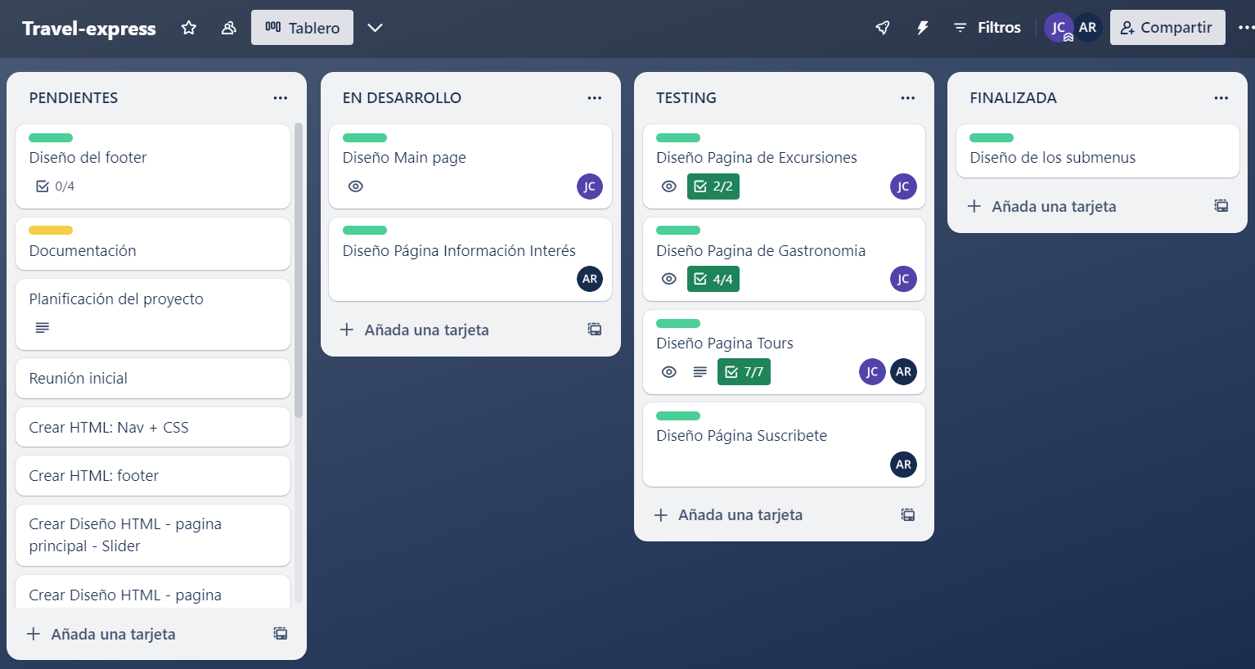

Además según la complejidad o las subtareas asociadas se han introducido cada una de las subtareas en el detalle de la tarjeta:

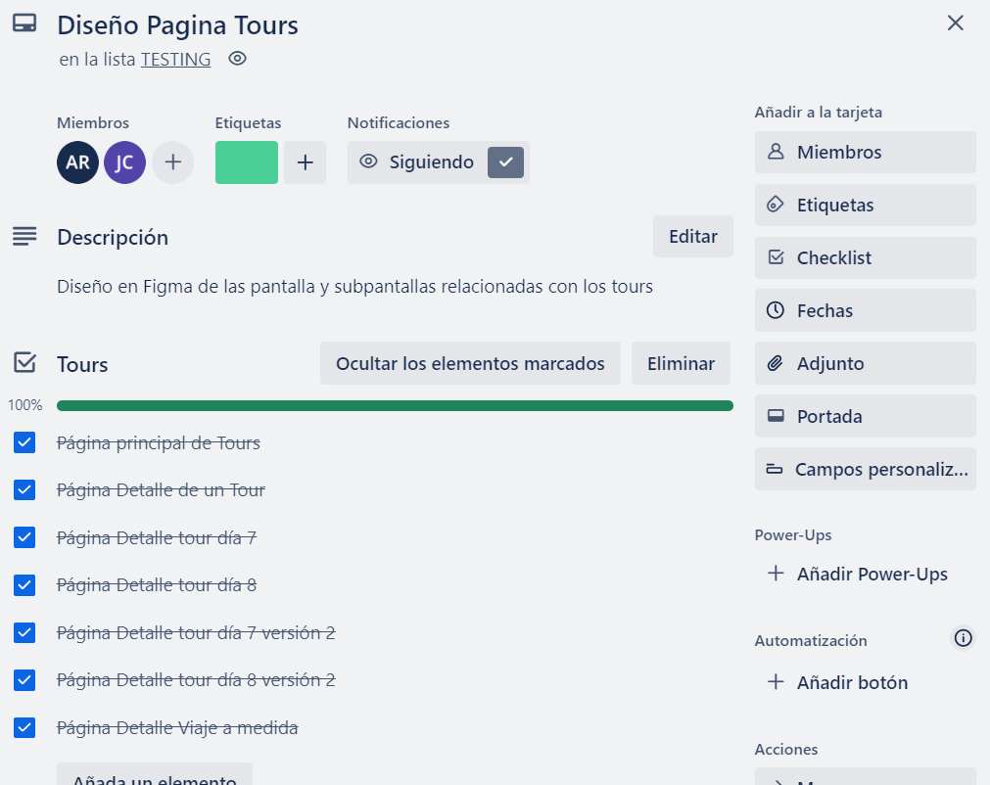

También se han etiquetado por colores según la tipología de las tareas:
- Verde: Tareas de diseño
- Azul: Tareas de desarrollo
- Amarillo: Tareas de documentación.

3. Desarrollo

3.1. Diseño y Mockups
Para llevar a cabo el diseño y la implementación de nuestra página web, primeramente hicimos varios diseños a papel, lo cual nos permitió contrastar opiniones entre los dos componentes del equipo y poder llegar así a un acuerdo que fuera lo más intuitivo y práctico para el cliente. Tras llegar a un acuerdo con el diseño que íbamos a realizar, plasmamos dichos bocetos en la herramienta Figma (https://www.figma.com/file/OA1QMMB8ZcKl5rQ05KW1Pj/Travel-Express?type=design&node-id=0%3A1&mode=design&t=h63pFXR73DUdfHzX-1).
Gracias a esta herramienta se pudo contrastar diferentes tonos de colores y gamas así como diseño. De esta forma se pudo tomar una decisión sobre el color y los diferentes diseños en conjunto con el cliente.

Añadir el porqué de nuestra elección de gama de colores y diseños: página minimalista, para que no le quite protagonismo a las imágenes, con tonos que evoquen a la naturaleza (tonos tierra y azules) e inspire serenidad.
Las dudas que nos surgieron fueron las siguientes:

Duda de gamas de colores:
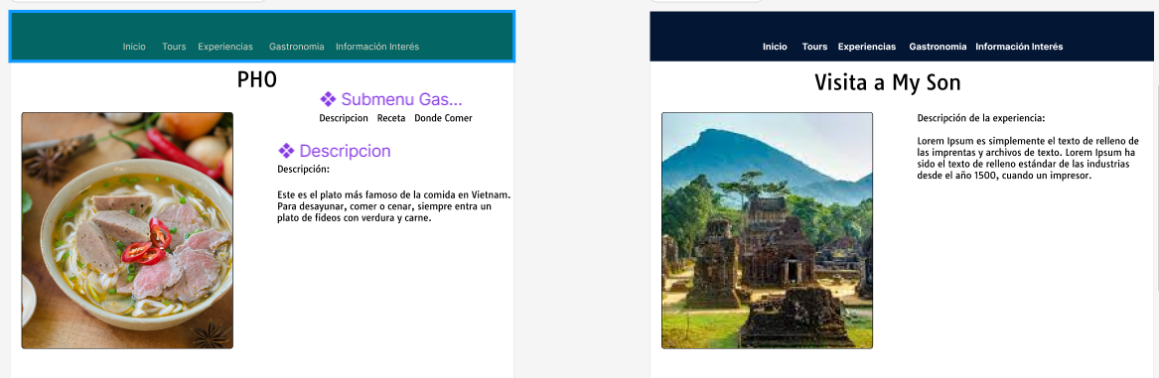
Se tenían dudas relativas sobre a los colores a utilizar, al final se tomo la decisión de la siguiente gama de colores apoyados en la web ( https://www.colourlovers.com/ ) y se eligió la siguiente gamas de colores.

También se tenían dudas de la orientación de las páginas por ejemplo en el detalle de los tours no se tenia claro si tener una división horizontal del contenido o vertical:
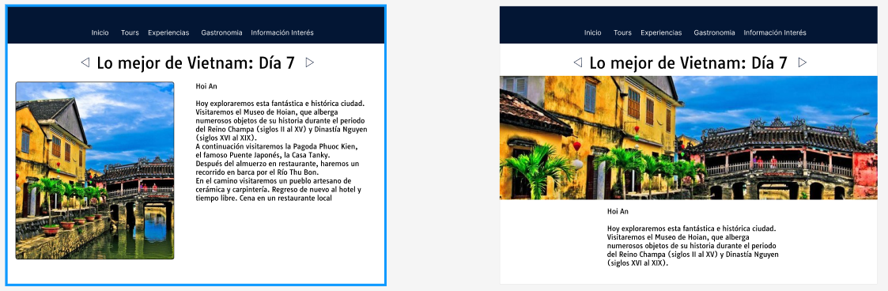
Al final se opto por la división vertical de los estilos en los que se encuentra una imagen del día del tour y un resumen de lo que se realizará dicho día.

Se añade imagenes de los mockups en Anexo A: Mockups

3.2. Funcionalidad
El objetivo de la web es proporcionar una experiencia optima de navegación mejorando la usabilidad y caracterizándose por ser simple, directa e intuitiva. Además se ha tenido en cuenta la importancia del color siguiendo una sintonía con la armonía de la paleta de colores mencionada en el punto de diseño.
Así mismo, el menú cumple una de las funciones fundamentales de la página web ya que es la puerta de acceso a todo el contenido que se le ofrece a los usuarios. Se ha optado por un menú desplegable, cuya funcionalidad es mostrar de forma clara y precisa el contenido disponible.
Otra funcionalidad destacable es la inclusión de un slider en la página principal ya que muestra una galería de imágenes de una manera elegante y promociona la esencia de agencia de viajes.

3.3. Codificación

3.4. Mantenimiento
Preguntar que hay que poner en el mantenimiento, ¿Nos inventamos el mantenimiento?

ANEXO A – Mockups



